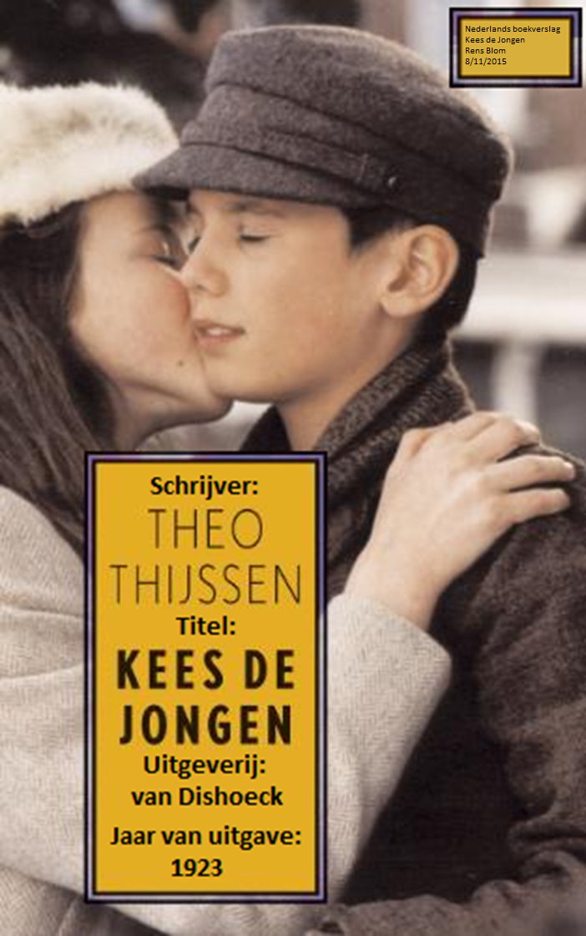

Inhoudsopgave

Pagina 1
Schrijver
Titel
Uitgeverij
Jaar van uitgave

Pagina 2
Inhoudsopgave

Pagina 3
Samenvatting
Hoofdpersoon

Pagina 4
Gegevens over de auteur

Pagina 5
Setting
Verhaallijn
Thema
Vertelinstantie
Titelverklaring

Pagina 6
Motto
Literatuurgeschiedenis
Eindoordeel

Pagina 7
Eindoordeel

Samenvatting
Kees Bakels is een jongen op de lagere school in Amsterdam. Zijn ouders werken in een schoenenwinkel, waar hij mee meehelpt. Hij wil graag behulpzaam zijn, om als een held over te komen. Zijn vader wordt ziek, maar wordt door de apotheker weer snel beter. Kees denkt er aan om aan hem te vragen of hij hem Latijns wilt leren, maar vraagt het uiteindelijk toch niet.
Kees hoopt op een dag een Fransman tegen te komen. Hij gaat fantaseren dat hij hem helpt en andere mensen dat doorhebben. Hij fantaseert naast dit nog heel veel, in de hoop een held te worden. Er komt ook een nieuw meisje bij Kees in de klas, genaamd Rosa Overbeek. Kees is stiekem een beetje verliefd op haar. Zijn vader wordt weer ernstig ziek, maar geneest na een hele tijd alsnog.
Kees krijgt van zijn grootouders een mantel om kleren uit te laten maken. Na een tijd gingen ze vragen waar de kleding bleef, maar hij was er nog niet aan begonnen. Na nog een tijd bleek de kleermaker verhuist te zijn. Rosa daagt ook niet meer op school op.
Het gezin van Kees kwam in geldproblemen. Ze lieten iemand genaamd mevrouw Dubois een kamer huren. Ze werd steeds meer een deel van het gezin. Kort hierna werd Kees zijn vader weer ernstig ziek.
Kees mocht aan het einde van het jaar een cadeau uitzoeken op kosten van school. Hij vroeg om een schaakbord met stukken. Dit zou waarschijnlijk te duur zijn volgens de leerkracht, maar Kees krijgt het toch. Hierna kreeg Kees de eervolle taak van de bel. Rosa Overbeek komt na een tijdje weer op school terug.
Het gaat steeds slechter met de vader van Kees. Zijn broertje Tom en zusje Truus gaan bij familie logeren. Kees mag nog in huis blijven, maar moet ook na een korte tijd bij zijn oom en tante gaan logeren. Voordat Kees die avond in slaap valt, hoort hij dat zijn vader is overleden.
Kees moet verhuizen, omdat ze zonder zijn vader de winkel niet meer kunnen betalen. Mevrouw Dubois mocht mee. Zijn moeder gaat koffie en thee verkopen. Kees moet deze koffie en thee halen bij Stark & Co.. Hij gaat steeds meer om met Rosa Overbeek en ze worden verliefd op elkaar.
Kees ziet na een tijdje bij Stark & Co. een vacature staan voor jongste bediende. Hij solliciteert, om mee te kunnen verdienen voor het gezin. Zijn moeder was het er in de eerste instantie niet mee eens, omdat Kees dan 3 maanden van te voren van school gaat, maar ze is uiteindelijk overgehaald. Hij wordt aangenomen. Toen hij aan Rosa vertelde dat hij ging werken kreeg hij kusjes van haar. Hij gaat beginnen met werken, maar met een hele geschiedenis achter zich.

Hoofdpersoon

Kees Bakels
Kees is een 12 jarige jongen. Hij zit in groep 8 van de basisschool. Later in het verhaal overlijdt zijn vader aan een onbekende ziekte. Hij wil bij iedereen als goed worden aangezien. Kees is verliefd op een meisje van zijn school genaamd Rosa Overbeek. Hij heeft een broer genaamd Tom en een zus genaamd Truus. Hij gaat vervroegd van school om te werken bij een kantoor genaamd Stark & Co.. Hij is de ik-persoon in dit verhaal. Hij heeft een sociaal karakter. Kees draagt bijna altijd een pet, wat typisch voor deze tijd is.

Gegevens over de auteur
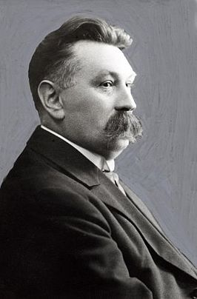
Theo Thijssen was geboren op 16 juni 1879. Hij was schrijver, politicus en leerkracht. Hij zat van 1933 tot en met 1940 in de tweede kamer als lid van de SDAP (tegenwoordig de PvdA). Hij was ook van 1935 tot en met 1941 lid van de Amsterdamse gemeenteraad bij dezelfde partij.
Theo was als kind zijnde zoon van een arme, Amsterdamse schoenmaker. Na een zwaar toelatingsexamen kreeg hij een rijksbeurs voor zijn studie aan de Rijkskweekschool voor onderwijzers in Haarlem. Aan het eind van deze studie (1897) heeft hij een nieuw tijdschrift opgericht, genaamd Baknieuws, Weekblad van den Nederlandschen Kweekeling. Het jaar daarna begon hij aan zijn eerste baan. Hij werkte als leerkracht op verschillende lagere scholen in Amsterdam-Oost. Dit deed hij tot en met 1921.
In 1905 richtte Theo met zijn kweekschoolvriend Piet Bol het blad De Nieuwe school op. Hierin behandelde hij veel kritische zaken over onderwijsmethoden, leesboeken en leerboeken. Hij schreef hierin ook zijn eerste boek, genaamd Barend Wels, dat in 1908 werd uitgegeven. Hij schreef ook fragmenten van Kees de Jongen in dit blad. Hij vermeldde hierin ook voor het eerst de zwembadpas. Later ontstond er de Dag van de Zwembadpas.
Er is ook een prijs naar Theo hernoemd. De vroegere Staatsprijs voor kinder- en jeugdliteratuur heet sinds 1988 de Theo Thijssenprijs. Er is ook een standbeeld voor hem gebouwd in de Amsterdamse Jordaan en de PABO van de Hogeschool Utrecht is naar Het Theo Thijssen Instituut vernoemd. Hij heeft ook een eigen museum.
Theo Thijssen stierf op 23 december 1943 na enige ernstige ziektes en een hersenbloeding.

Boeken:
Titel | Jaar van uitgave
Barend Wels | 1908
Jongensdagen | 1909
Taal en schoolmeester | 1911
Sommenboek voor de volksschool | 1912
Cijfers | 1913
Cijferboek voor de volksschool | 1913
Kees de Jongen | 1923
Schoolland | 1925
De gelukkige klas | 1926
Het grijze kind | 1926
De examenidioot (Later hernoemd tot: De kinderexamens van 1928) | 1929
Egeltje: Een bundel vrolijke proza | 1929
Het taaie ongerief | 1932
De fatale gaping | 1934
Een bonte bundel | 1935
In de ochtend van het leven | 1941
Wat onze kinderen bedreigt (niet af) | (onbekend)

Setting

Tijd
Het verhaal speelt zich af in het eind van de negentiende of het begin van de twintigste eeuw af. De vertelde tijd is negen maanden. Het boek speelt zich af in chronologische volgorde. Er zijn echter wel enkele terug verwijzingen, om je er aan te herinneren wat er was gebeurd.

Ruimte
Het verhaal speelt zich vooral op de volgende locaties af:
- Kees zijn school
- Het huis van Kees (Bij de schoenenzaak)
- Het huis van Kees (Aan het einde van het boek)

Verhaallijn
De verhaallijn van dit boek is het eind van het kinderleven van Kees Bakels.

Thema
Het thema (hoofdmotief) in dit verhaal is dat je als kind zijnde je al veel kunt meemaken, al verwacht men vaak niet dat een kind een geschiedenis achter zich heeft.

Vertelinstantie
In dit boek is er een personale vertelinstantie. Je weet alleen wat Kees denkt voelt en ziet. Je weet niet wat er buiten de omgeving gebeurd waar Kees is. Kees wordt echter hij genoemd in dit verhaal in plaats van ik, waardoor het geen ik-vertelinstantie is.

Titelverklaring
Kees de jongen is een boek dat gaat over een jongen genaamd Kees Bakels. Deze Kees Bakels is overduidelijk de hoofdpersoon in dit verhaal, omdat alles om hem draait. Het wordt ook vanaf zijn perspectief verteld. Dit is de reden dat dit boek dat over een jongen genaamd Kees, Kees de jongen heet.

Motto
Het motto van het verhaal staat aan het begin in het Frans aangegeven:
Tous les enfants ont des imaginations héroïques: ils se voient accomplissant des actions d’éclat qui leur valant la reconnaissance et l’admiration publiques.
Vertaald is dit:
Alle kinderen hebben heldhaftige fantasieën: ze zien zichzelf presterende grote daden die hun waarde erkenning en openbare bewondering.
Dit geldt ook voor Kees. Door het hele verhaal fantaseert hij over wat er zou gaan gebeuren, om er achter te komen wat het beste zou zijn om te doen. Hij probeert hiermee aanzien te krijgen, dus deze fantasieën zijn heldhaftig.

Literatuurgeschiedenis
Dit boek is geschreven in 1923. In deze tijd was er nog geen elektriciteit of gemotoriseerd vervoer. Er werd door haast alle jongens een pet gedragen. Er werden in het boek dan ook petroleumlampen gebruikt en paardentrammen. Het was ook bijzonder dat op een dag Kees geen pet droeg. Iemand vroeg ook aan hem waarom dat zo was, terwijl ieder ander er wel een droeg.
Men wordt ook in het boek met u, meneer, mevrouw en de achternaam aangesproken. In deze tijd was dit een belangrijke norm, wat je dus ook makkelijk in het boek kan terugvinden. Er werden ook bijna alleen maar boeken geschreven die echt gebeurd zouden kunnen zijn. Kees de jongen zou met gemak gebeurd kunnen zijn, omdat er niks dat fictioneel is in het boek voorkomt.
Dit boek is ook in de stijl van het realisme geschreven. In het verhaal wordt een eigentijdse werkelijkheid beschreven, omdat alles wat er in dit boek voorkomt ook typerend is voor deze tijd. Kees dacht er ook aan om politie te roepen. Politie bestond er nog niet voor deze tijd onder deze naam. Hieruit blijkt dat het ook uit de eigentijdse werkelijkheid komt.

Eindoordeel

Esthetische
Het boek is naar mijn mening niet bijzonder geschreven, omdat de situaties maar zelden uitgebreid worden beschreven. “Toen kwam moeder binnen.”
Het was naar mijn mening echter wel verrassend geschreven. Ik had verwacht dat er in het boek alleen heel formeel geschreven zou zijn, omdat ik het idee heb dat dat bij deze tijd hoort. Dit was echter niet zo. “’t Was lam dat-ie die melk bij zich had, anders had-ie die dooie Andriessen een klap voor z’n ouwewijvensnoet gegeven…”

Morele
Naar mijn mening handelen de personages goed, omdat ze goede bedoelingen hebben, maar ze kunnen echter wel baldadig zijn. Ze lossen problemen op door erover te praten.

Structurele
Volgens mij zit het boek niet erg logisch in elkaar. Omdat je zo vaak leest over wat Kees allemaal verwacht dat er in bepaalde situaties gaat gebeuren, is het moeilijk de realiteit en de gedachtegangen te onderscheiden. “’Nee moe, ik doe het niet,’” zegt hij bijvoorbeeld in zijn gedachten. Dit kan in sommige gevallen pagina’s lang doorgaan.

Literair-historische
Naar mijn mening zorgt het boek voor vernieuwing. Dit komt doordat er op een moderne manier is geschreven. In die tijd schreef men bijna alleen nog maar formeel, maar dat is niet het geval in Kees de Jongen. “’Wacht, daar is-ie.’”

Emotionele
Het boek raakte mij niet. Ik kan me niet echt meeleven met Kees de Jongen, omdat hij heel anders dan mij is en heel andere situaties dan mij meemaakt. Ik kan me het grootste deel van het verhaal niet voorstellen.

Realistische
Volgens mij is het boek geloofwaardig. Het is typerend voor die tijd en er kwamen geen onrealistisch dingen in voor. Het speelt zich in het dagelijks leven van een jongen voor. Je zou dus niet met alleen het boek kunnen beoordelen of het echt gebeurd is of niet. “Juffrouw Smit liep af en aan en had het druk met koppen koffie in te schenken.”

Intentionele
De boodschap is naar mijn idee dat kinderen, al zijn ze nog jong, ook een geschiedenis mee kunnen dragen. Er wordt in dit boek verteld wat Kees allemaal al in zijn jeugd heeft meegemaakt. Aan het eind van het boek wordt er ook verteld: “En de mensen die hem voorbijgingen, wisten niet dat daar een jongen ging, die álles zou kunnen, nu hij eenmaal begonnen was; dachten dat het maar zo’n gewone jongen was, een jongen nog zonder geschiedenis, een jongen die daar zomaar liep…”

Stilistische
In het boek wordt er niet getutoyeerd. Er wordt alleen aangesproken met u, mevrouw of meneer. In de tijd dat dit boek is beschreven was de formulering niet zeer bijzonder, maar het is wel bijzonder voor tegenwoordig taalgebruik. Bij zijn vrienden en klasgenoten kent Kees maar enkele voornamen, omdat men elkaar altijd bij de achternaam noemt. “Daar gaf Van Dam hem een stomp en fluisterde: ‘De schel.’”

